日本を中心とした仮想水の輸出入
Basic Study of Virtual Water Trade of Japan

三宅 基文¹・沖 大幹²・虫明 功臣³
Motofumi Miyake, Taikan Oki and Katumi Musiake

1 東京大学大学院 工学系研究科社会基盤工学専攻 修士課程
- 総合地球環境学研究所 助教授
- 東京大学 生産技術研究所 教授

グローバルな視点から水資源問題を論ずる手がかりとして”Virtual Water” 「仮想水」が注目されている。これは製品の生産に使われた水資源を、その製品の購入者が間接的に消費したとみなす概念である。本研究では、日本が輸入している産物を日本で生産しなければならないとしたケースにおいて、種々の製品につき、製品を生産するために必要な水資源量である「水消費原単位」を算出し、これと日本の輸出入量・額を乗じることで、仮想水の定量化を行った。その結果、日本の総仮想水輸入量は1,035億m³/年で、日本国内の取水量を上回っており、内訳は農作物輸入・畜産物輸入がほぼ半々であること、日本の仮想水輸入量の58%はアメリカ合衆国が占めていることなどが明らかとなった。

Key Words: Virtual Water, Indirect Water Consumption, Water Use Ratio, Water Resource Problem

１. はじめに

- 仮想水とは
日本は世界平均値のおよそ2倍近い年間1700～1800mmもの降水量に恵まれている国であり、水危機を実感することは希薄である。しかしながら、世界的には水不足の危険度は今後ますます増大するという考え方が主流であり、とりわけ21世紀に激しい経済成長・人口増加の予想されているアジア地域では深刻な問題である。
このように、直接消費される水だけをみてもかなりの格差がある中で、降雨量や流出量などの目に見える水のみを捉えるだけでは国際的な水資源問題を論ずる上で不十分だとする考え方が重要視されるようになってきている。
アリゾナ大学のJ.Anthony Allanは、水問題を社会政治的な問題に結びつけるツールとして”virtual water”という概念を1999年に提唱した¹⁾。これは単位量あたりの食糧の生産に必要な水量を求めて、農業用水と生活用水の配分などを考えるときの材料にし、政策の決定に用いようとするものである。この”virtual water”の考え方を「仮想水」と訳す。しかしながら、国際的水資源問題の把握を目的として仮想水の動きとその量を定量的に算定した事例は極めて乏しい。

- 本研究の目的
以上の背景をふまえ、日本を中心とした仮想水のフローを農作物・畜産物・工業製品に着目して定量化することが本研究の目的である。ただし、一定量の同じ製品を生産するのに必要な水資源量は各国別に異なってくると考えられるので、本研究では現在日本が輸入している製品を日本で生産すると仮定した場合に必要とされる水資源量をもって仮想水量と扱うこととした。
具体的な手順は、農作物・畜産物・工業製品の各々につき世界的取引量の大きい品目について、日本における単位量・額あたりの生産に必要な水資源量である「水消費原単位」を算出し、その値に日本の輸出入量・額を乗じることにより日本を中心とする仮想水フローを推定する、といった流れとなる。
２．農作物輸入に伴う仮想水輸入
表-1 農作物の水消費原単位

作 物 名 | 日灌漑水深  （mm/日） | 灌漑期間  (日) | 1haあたり  収量(t/ha) | 水消費原単位※  (m³/t)
米 | 25 | 110 | 5.4 | 5,100（精米前）
小麦 | 3 | 270 | 2.6 | 3,200（精製前）
とうもろこし | 7 | 80 | 7.0 | 800(皮芯付）
大豆 | 6 | 120 | 2.1 | 3,400

※ [水消費原単位(m³/t)]＝[日灌漑水深（mm/日）]×10×[灌漑期間(日)]÷[1haあたり収量(t/ha)]

- 分析対象品目の選定
水消費原単位と取引量を乗じたものが仮想水量となるのだから、世界生産量よりは取引量の大きさに基づいて分析対象品目を決定すべきである。この観点より分析対象とする農作物は、1998年における輸出量の世界合計²⁾を勘案することにより、米・小麦・とうもろこし・大豆とした。

- 水消費原単位の算出
分析対象とした4品目について、1tあたりの生産に必要な水資源量、すなわち水消費原単位を各農作物において望ましいとされる灌漑栽培手法³⁾より算出した。理由は灌漑栽培ならば、単に農地への降水を利用するだけの天水農業とは異なり、明白に水資源を農業用水として利用・消費しているといえるからである。
7,800(精米後)
3,700(飼料用) 4,500(小麦粉)
2,000(粒のみ)
算出に用いたデータと算定結果を表-1に示す。廃棄率を考慮した形態別の水消費原単位も表欄外に合わせて示した。米の水消費原単位が大きいのは水を張るという栽培形態を、とうもろこしの水消費原単位が小さいのは光合成効率の良いC₄作物であるという点⁴⁾を反映していると考えられる。

- 日本の農作物輸入に伴う仮想水輸入フロー
前段で算出された水消費原単位に、1996年～1998年の日本の3年平均国別穀物輸入量⁵⁾を乗じて輸入相手国別農作物仮想水フローを推定した。その結果を図-1に示す。日本の穀物輸入はその大部分がアメリカ合衆国からの輸入であるため、アメリカ合衆国からの仮想水輸入量が必然的に多くなっている。
近年の日本の農業用水量が約590億m³/年である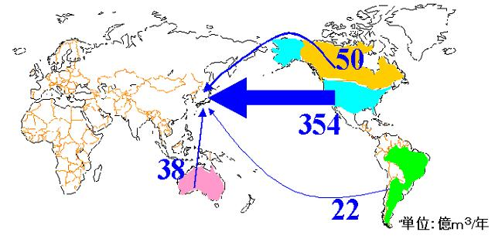
その他：22億m³/年 総仮想水輸入量：486億m³/年
図-1 農作物輸入に伴う仮想水フロー

⁶⁾ことを考慮すると、486億m³/年という農作物に由来する仮想水輸入量の大きさが実感される。

３．畜産物輸入に伴う仮想水輸入

(1)分析対象品目の選定
前述の農作物のケースと同様の考え方の下、世界取引量の大きい品目を世界食糧機関のデータベースFAOSTAT⁷⁾により選び出した。結果、牛肉・豚肉および鶏肉を分析対象品目として選定した。

(2)水消費原単位の算出
畜産物を得るためには、家畜に様々な飼料を与える必要がある。粗飼料のみならず、濃厚飼料のうちの配合飼料であっても飼料の原料は主として穀物であるから、飼料中の穀物の種別とその組成割合⁸⁾⁹⁾や飼育期間を調べることにより、家畜が消費した穀物量が推定される。これと２．で既に判明している農作物の水消費原単位を用いることによって1頭の家畜に投入した仮想水量を推定することができる。
この仮想水量を1頭の家畜から得られる肉量で除すことによって、畜産物の水消費原単位を求めることができる。この肉量は、家畜の体重と歩留まり率(家畜の体重のうち肉として得られる割合)により算出できる。以上のプロセスと算定結果を表-2に示す。なお、牛肉と豚肉については、枝肉と正肉についてそれぞれの水消費原単位を推定した。
この表からは、牛肉の水消費原単位が豚肉・鶏肉に比して極めて大きな値であることが見てとれる。これには生育期間の長さや、単位肉量あたりの消費飼料量が大きいこと、水消費原単位の高い小麦の飼料中に占める割合が高いことが反映されていると考えられる。なお、単位重量あたりの熱量を比べると牛肉は穀物よりも劣る¹⁰⁾ので、牛肉は水資源を穀物よりも濃縮して得た産物である割には効率の悪い食品であるといえる。
表-2 畜産物の水消費原単位

畜産物名 | 生涯消費濃厚飼料量(t) | 飼料中の  穀物量(t/年) | 飼育  期間(年) | 水資源  換算量※(m³) | 体重  (kg) | 歩留まり率  (%) | 水消費原単位※※  (m³/t)
牛肉（枝肉） | 12.5 | 3.12 | 2.5 | 29,925 | 675 | 61.4 | 72,300
牛肉（正肉） | 上 に 同 じ |  |  |  |  | 45.8 | 100,000
豚肉（枝肉） | 0.41 | 0.26 | 1.0 | 604 | 150 | 72.0 | 7,950
豚肉（正肉） | 上 に 同 じ |  |  |  |  | 36.7 | 11,000
鶏肉 | 0.005 | 0.04 | 0.13 | 5.9 | 3.0 | 44.0 | 4,900
※ 水資源換算量とは、家畜が生涯に消費した飼料を農作物の水消費原単位を用いて水資源量に置き換えたもの
※※ [水消費原単位(m³/t)]＝[水資源換算量(m³)]÷（[体重(kg)]×[歩留まり率]÷1000）

(3)日本の畜産物輸入に伴う仮想水輸入フロー
前段において算出された水消費原単位に、通商白書各論¹¹⁾による1996年～1998年の日本の3年平均国別畜産物輸入量を乗じて輸入相手国別畜産物仮想水フローを推定した結果を図-2に示す。
畜産物輸入に伴う仮想水フローに大きな影響を与えているのは水消費原単位の極めて大きい牛肉であり、仮想水量にして畜産物由来のもの全体の87%を占めている。日本の牛肉の輸入はアメリカ合衆国・オーストラリア両国からが総量の9割以上を占めているため、両国からの仮想水輸入量が極めて大きい。
総仮想水輸入量としては前章で推定した農作物輸入に伴う総仮想水輸入量よりも1割ほど大きい値となったが、同程度の値と見なしてよい。
その他：40億m³/年 総仮想水輸入量：539億m³/年
図-2 畜産物輸入に伴う仮想水フロー

４．工業製品輸出・輸入に伴う仮想水輸出・輸入

- 分析方法の決定
まず、工業製品においては、額において日本の輸出が輸入よりも大きいという特徴があるので、農作物および畜産物のケースとは異なり、日本の輸入のみならず日本の輸出に伴う仮想水輸出量も考えることとした。
工業製品については様々な種類の製品が生産されているので、種々の製品について一々生産に必要な水量を調査するのは現実的でない。そこで、工業統計表¹²⁾に掲載されている工業統計調査用産業中分類22種（ただし、武器製造業は一般機械製造業に含めた）について、22種それぞれの工業製品出荷額1億円あたりの生産に必要な水量を求めることとした。量ではなく額をベースとした点も農作物・畜産物とは異なる点である。
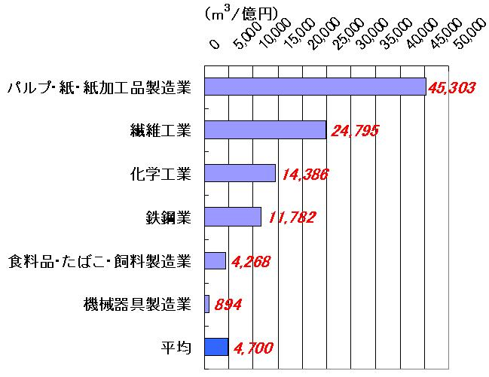
図-3 代表的産業の水消費原単位

- 水消費原単位の算出
ある産業で1年間に使用された淡水水資源量は、工業統計表からは冷却水や洗浄水を含めて次式で求められる。

[全国水資源消費量(m³/年)]＝
[全国淡水使用量(m³/年)]－[全国回収水量(m³/年)]

出荷額1億円あたりの水消費原単位は以下のように推定される。

[水消費原単位(m³/億円)]＝
[全国水資源消費量(m³/年)]÷[製造品出荷額等(億円/年)]

以上の式に基づいて推定した工業製品の水消費原単位のうち、代表的な幾つかについて図-3に示す。

(3) 日本の工業製品輸出・輸入に伴う仮想水輸出・輸入フロー
(2)で求めた工業製品の水消費原単位と、1998年の日本の輸出入額¹¹⁾とを乗じることによって日本を中心とした工業製品輸出入に伴う仮想水フローを推定した。輸出フローを図-4、輸入フローを図-5に示す。なお、日本国名における工業用水使用量は120億m³/年⁶⁾である。
結果としては、工業製品に関して日本は仮想水輸出超過であること、しかしながら農作物・畜産物と比べて工業製品の貿易に伴う仮想水の移動は桁違いに少量であることが読み取れる。
大きな課題としては、輸出入額と出荷額は相違しているにも関わらず、水消費原単位を出荷額ベース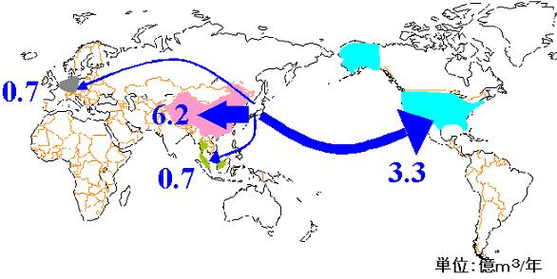その他：5.5億m³/年 総仮想水輸入量：16.4億m³/年
図-4 工業製品輸出に伴う仮想水フロー
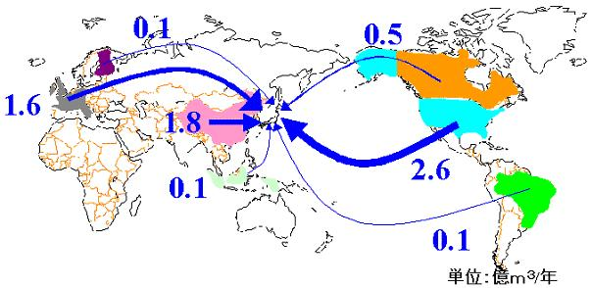その他：3.2億m³/年 総仮想水輸入量：10.0億m³/年
図-5 工業製品輸入に伴う仮想水フロー

のままで計算しているという点であり、改良の余地がある。

５．まとめ

(1) 日本の総仮想水輸入フロー
２．～４．で推定してきた農作物・畜産物・工業製品の3つの仮想水輸入量を合計して算出した日本の総仮想水輸入フローを国別にまとめたものを図-6に示す。取水量ベースによる日本の近年の水使用量が約890億m³/年である⁶⁾から、これよりも日本の総仮想水輸入量のほうが若干大きいことが図-６より結論づけられる。
また、アメリカ合衆国とオーストラリアの2国で総仮想水輸入量の約8割を占めていることが分かるが、これは牛肉の輸入が寄与するところが大きい。
日本の仮想水輸入のシェアを品目に着目して表したものを図-7に示す。農作物と畜産物でほぼ半々のシェアとなっているが、やはり水消費原単位の数値が極めて大きい牛肉が仮想水輸入フロー量のうちの45%を占めていることが特徴である。仮想水をとらえるときに牛肉は重要な要素であるといえる。
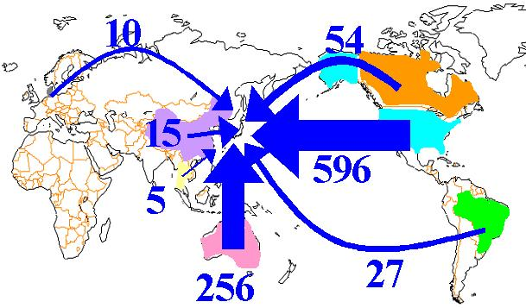
単位：億m³/年
その他：72億m³/年 総仮想水輸入量：1,035億m³/年
図-6 日本の総仮想水輸入フロー
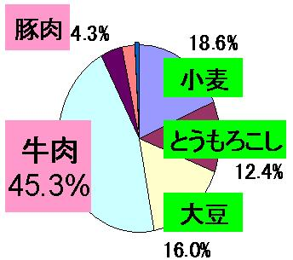
図-7 日本の仮想水輸入品目別シェア

(2)日本の農作物・畜産物輸入量の土地面積への変換
日本が輸入している農作物を生産するために必要な土地面積は、各輸出国の日本への農作物輸出量をその国の単位面積あたり収量で除すことで容易に推定できる。
しかし畜産物においては、家畜に与える飼料を生産するために必要な土地を考えなければならない。
畜産物の水消費原単位を求める過程(表-2)のデータを使って、牛肉・豚肉・鶏肉について単位肉量の生産に必要な濃厚飼料量を算出できる。ここでは、濃厚飼料を全て小麦とみなす。すなわち、日本の輸入肉量を小麦の量に変換し、農作物の場合と同様に単位面積あたり収量で除すことで、日本へ輸出する畜産物の生産に必要な土地面積が推定できる。
こうして推定した日本への農作物・畜産物輸出のために必要な土地面積を図-8に示す。これから海外で日本の農地面積(1997年現在で430万ha²⁾)の4倍の広さに匹敵する土地が使用されることで、日本の食生活は維持されているといえる。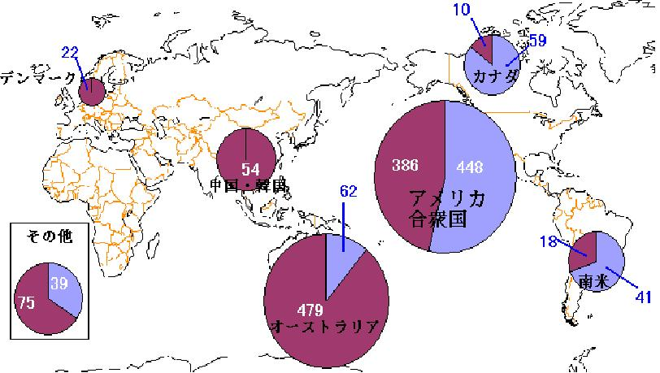
土地面積合計
1,693万ha
※円グラフの薄い部分：農業生産 濃い部分：畜産生産
円の大きさは土地の広さを反映
図-8 日本への農作物・畜産物輸出のために
必要な土地面積
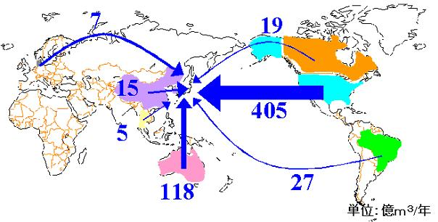
その他：55億m³/年 総仮想水輸入量：651億m³/年
図-9 日本の総仮想水輸入フロー
（小麦の水消費原単位1000m³/tのケース）

(3) 水消費原単位の妥当性
本研究では農作物の水消費原単位を数千m³/tと推定し、畜産物の水消費原単位を農作物の数倍から数十倍と推定した。この値の妥当性について触れておく。Allanの論文¹⁾には穀物1tの生産に1000m³の水が必要とされ、肉1tの生産には穀物の16倍の水量が必要であると述べられており、従来一般的に言われていることと本研究の結果がオーダーで異なっていることはないと思われる。
しかしながら、本研究において農作物は全灌漑で栽培すると仮定したため、小麦やとうもろこしなど天水栽培が一般的な作物については実際には水消費原単位はより低い値であると考えられる。従って、小麦の水消費原単位を1000m³/tに抑えて、農作物と畜産物の仮想水フローを再計算した上で総仮想水フローを描いたものを図-9に示す。
再計算したケースにおいても、なお日本の総仮想水輸入量は651億m³/年であり、前述した日本の水使用量と比べ、なお無視できない値である。

(4) 今後の課題
水消費原単位の算出の際に、本研究では日本が輸入している製品を日本で生産するとしたらどの程度の水資源量が必要なのかということに着目した。しかしながら、より現実的な世界の仮想水フローを推定するためには「実際に現地でどの程度の水を使用しているか」という現地ベースの値こそが重要である。これを算出することが今後の課題である。

(5)おわりに
はじめに述べたように、日本は自国が水資源に恵まれた国であるゆえに他国の水資源に目が向きにくい傾向があるが、本研究の結果により、自国の水資源のみをとらえても自国の水資源問題が解決されるとはいえず、他国の水資源に目を向けてグローバルな水資源の変動が及ぼす影響を考察することが重要であるという認識の重要性を裏打ちすることができたと考えている。
日本のように製品の輸入を通じて海外の水資源に依存した生活を営んでいる国こそが、グローバルな水資源問題の解決についてリーダーシップを発揮し積極的な情報発信を行うことが求められているといえる。
参考文献
1) J.Anthony Allan, Water Stress and Global Mitigation: Water, Food and Trade, ALN #45, Spring/Summer 1999, 1999
2)矢野恒太記念会、世界国勢図会2000/2001、
国勢社、2000
3)村田吉男ら、作物の光合成と生態、農山漁村文化協会、1976
畑地農業振興会、畑地と水 －畑地灌漑技術の進歩－ 、畑地と水編集委員会、1984
4)星川 清親、植物生産学概論、文永堂出版、1994
5)食糧・農業・農村白書附属統計表 平成11年度版、財団法人農林統計協会、2000
6)日本の水資源 平成12年度版、国土庁長官官房水資源部、2000
7)FAOSTAT(http://apps.fao.org/default.htm)
8)農林水産省統計情報部、農業経営統計調査報告平成12年 畜産物生産費、2001
9)協同組合 日本飼料工業会
(http://group.lin.go.jp/jafma/toukei/toukei2.htm)
10)食品成分データベース
(http://food.tokyo.jst.go.jp)
11)経済産業省、通商白書 各論(平成9年度~平成11年度)、(http://www.meti.go.jp/hakusho)
12)通商産業省大臣官房調査統計部、平成10年 工業統計表 用地・用水編、2000

“Virtual Water”, is the indirect water consumption, is now highlighted as a clue to discuss water resource problem from global viewpoints and also a tool to connect water problem with social-economic problem. In this paper we estimated quantitatively amount of virtual water of Japan by using water use ratio. The calculation components are grains, household and industrial products.
The conclusion is that Japan imports very large quantity of virtual water mainly from U.S.A. compared with Japanese internal water resource. Trade of beef occupies critical position on the discussion of virtual water.

